深 圳 大 学 实 验 报 告

课程名称： 计算机网络

实验项目名称： 制作网线

学院： 计算机与软件学院

专业： 计算机科学与技术

指导教师： 李雪亮

报告人：张嘉豪 学号：2021152005 班级： 卓越班

实验时间： 2022年2月20日

实验报告提交时间： 2022年3月1日

教务处制
实验目的
了解以太网网线（双绞线）和制作方法和测试方法
实验环境
地点:深圳大学致腾楼课室
所使用的器材: 网线、水晶头、压线钳、剥线钳、网线测试器
实验内容：
1.了解网线和水晶头的相关知识
2.学习网线制作的方法
3.学习使用测试器检查网线连接是否正常
实验步骤：
（用文字描述实验过程，可用截图辅助说明）

1.选线与剥线
选择合适长度的线缆,用剥线钳将双绞线的外皮剥去2-3cm。
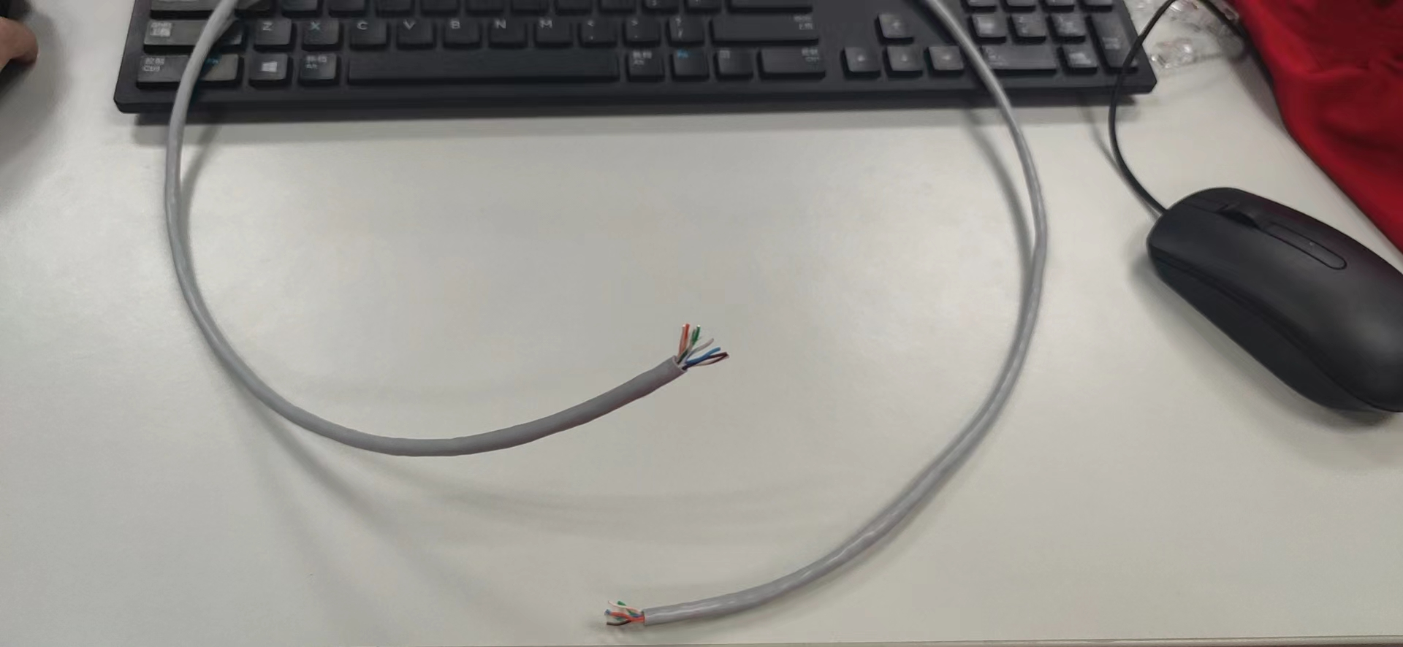
图1.剥线后的线缆

2.排线与插线
按照图2所示的顺序排好线，之后插入到水晶头中（要注意插入的正反面）。

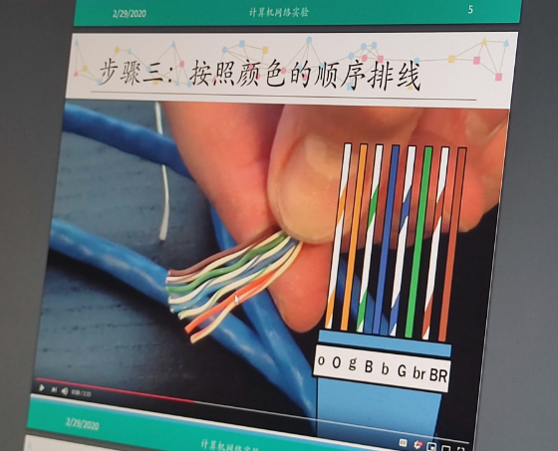
图2.各色线的排线顺序

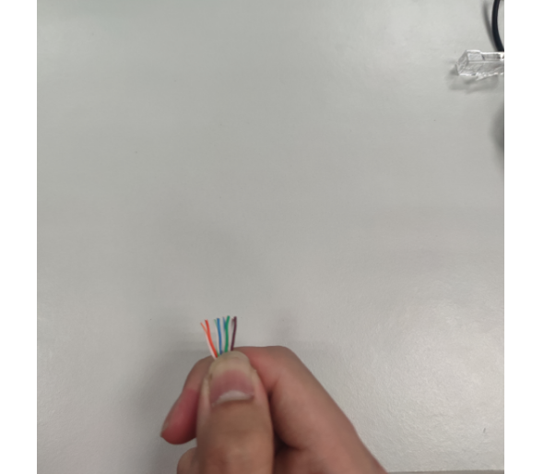
图3.排线

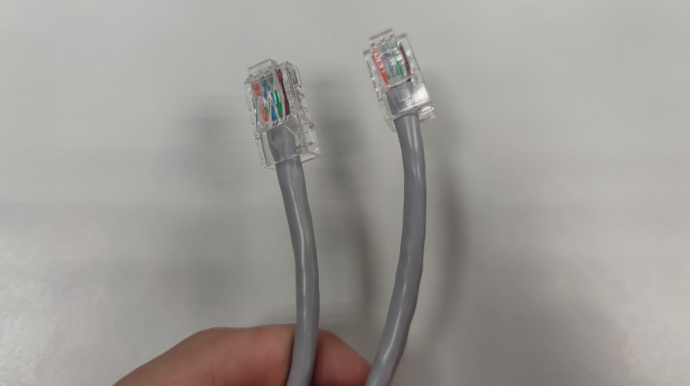
图4.插好线的水晶头

3.压线并进行测试
用压线钳将两个水晶头的前端压实，之后将两个水晶头分别插入网线测试器的两个端口，测试其线路接通是否正确。
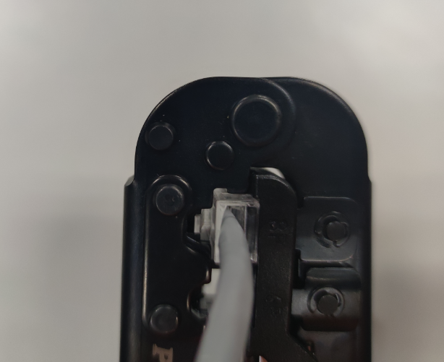
图5.压实水晶头

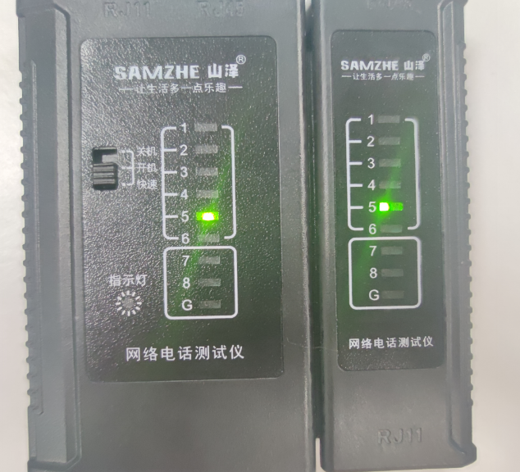
图6.网线测试过程截图
实验结果：
（此页附完成的实验结果、并给出个人对结果的分析、结论）
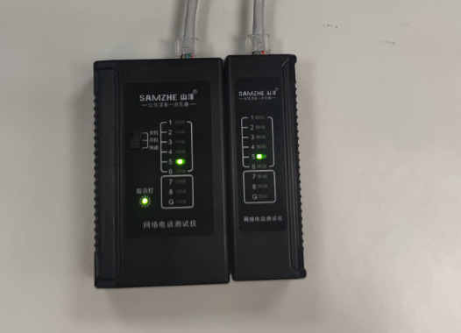
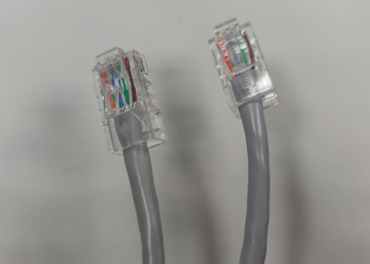
图7.实验结果
经过测试，本次实验结果较为符合预期，左面板的显示数字灯亮起时，右面板对应的数字灯也同时亮起，该结果表明所制作的网线连通正常。
实验小结：
（实验中出现问题的解决方法，实验心得体会等）
使用剥线钳和压线钳的过程中有一定危险，需要小心。剥线的时候容易将线路损坏，要注意。其次在排线后插入水晶头的步骤中，要注意水晶头的正反，避免错误，还要检查插入后的顺序是否与插入前一致，若不一致则需拔出来重新插入。

指导教师批阅意见：

成绩评定：

指导教师签字：

年 月 日
备注：

